管理体系审核记录表
过程与活动、  抽样计划 | 涉及条款 | 受审核部门：行政部 主管领导：邹雨潮 陪同人员：伍珠如 | 判定
 |  | 审核员：王景玲 审核时间：2020.8.20
审核条款：QMS: 5.3组织的岗位、职责和权限、6.2质量目标、7.1.2人员、7.1.6组织知识、7.2能力、7.3意识、7.5.1形成文件的信息总则、7.5.2形成文件的信息的创建和更新、7.5.3形成文件的信息的控制、9.1.1监视、测量、分析和评价总则、9.1.3分析与评价、9.2 内部审核、10.2不合格和纠正措施，
EMS: 5.3组织的岗位、职责和权限、6.2.1环境目标、6.2.2实现环境目标措施的策划7.2能力、7.3意识、7.5.1形成文件的信息总则、7.5.2形成文件的信息的创建和更新、7.5.3形成文件的信息的控制、9.2 内部审核、10.2不符合/事件和纠正措施,
组织的岗位、职责和权限 | Q/E:5.3 | 现场审核了解到部门主要负责：质量环境安全目标方案的制定实施，办公用品的管理，信息交流与沟通，人力资源配备，员工招聘、绩效考核管理；劳动合同保险管理及员工职业健康体检；后勤事务管理；企业知识的识别更新传递；文件记录的管理控制；环境因素和危险源进行识别和控制；体系运行检查、内审、法律法规收集及合规性评价，应急准备和相应控制，不符合纠正与预防，事故事件调查处理等。
质量目标 | Q:6.2 | 查行政部质量目标  部门 目标 考核方式 考核结果 完成情况  行政部 文件使用有效率达100% 有效使用数÷总数×100% 文件使用有效率100% 已经完成  培训合格率达100% 实际培训次数/培训计划次数×100% 合格人次数÷总人次数×100% 培训合格100% 已经完成  重大交通事故为零 查看重大交通事故记录 重大交通事故为零 已经完成  触电、火灾事故为0、 查看触电、火灾事故记录 触电、火灾事故0发生 已经完成  固废分类处置率100%； 符合数量÷检查数量×100%。 固废分类处置率100%； 已经完成  查2020年目标分解考核表，时间：2020.6.30日 考核已完成。
环境目标 | E:6.2.1 | 查行政部主要环境目标为a．火灾、触电事故为0；b. 固体废弃物分类处置率100%；  查2020年目标分解考核表，时间：2020.1.10-2020.6.30，环境目标完成情况：火灾事故为0；  固体废弃物分类处置率100%。
实现环境目标措施的策划 | E:6.2.2 | 行政部为实现环境目标配置了消防栓、灭火器等消防器材，并制定应急演练预案，审核：何俊 批准：熊桂平。提供应急预案演练记录，记录时间：2020年3月2日  抽环境安全管理方案，明确了措施、责任人、时间、资金投入要求：  重要环境因素 目 标 控制措施 责任部门 时间要求 计划投 入资金 检查人  噪声排放 对噪声源进行控制，不扰民. 1.设备不得带病运转，经常润滑。出现异响及时修理。 2.装卸非易碎货物禁止抛掷，一般情况下白天装卸货物。 生产部 2020.1-2020.12 2000元 伍珠如  潜在的火灾、触电 杜绝火灾、触电事故发生为0 1.配置消防设施和器材； 2.见应急预案。 3.员工进行应急演练。 办公区 生产部 2020.1-2020.12 3000元 伍珠如  生产、生活固体废弃物产生 分区堆放最大程度回用，处置率100%。 1.按规定回收利用/按规定排放 2.禁止在非指定地点倾倒垃圾。 3.与相关方签署协议，处理固废。 生产部 2020.1-2020.12 2000元 伍珠如  粉尘排放 粉尘达标排放率100%； 1配置除尘设备； 2.严格执行公司制定的各项环保管理方案和规定 生产部 2020.1-2020.12 2000元 伍珠如  废气排放 废气达标排放率100%； 1.作业区域独立通风高空排放； 2.油漆吸附清理、水循环沉淀处理 生产部 2020.1-2020.12 2000元 伍珠如  管理方案由责任部门组织实施，目前在实施中，部分已完成。
人员、能力、意识 | Q:7.1.2  Q/E:7.2  Q/E:7.3 | 编制文件编号：BALM-CX03-2020《人力资源控制程序》，规定了人力资源配备、培训计划与实施，考核与认可等予以规定。  企业配置了适宜的人员：如管理人员、技术人员、销售人员、生产操作工、检验人员、库管员等；人员配置基本满足日常管理体系运行要求。  办公室对各岗位人员进行能力考核，根据结果采取措施，通常是采取培训方式。  查到“2020年度培训计划”，编制行政部，批准熊桂平，日期2020.1.2日。培训内容涉及：标准、体系文件、内审员、岗位技能、作业指导书、相关法规、安全生产、产品知识培训等。  查到：1、《培训记录及培训效果评价表》，2020.1.5日体系文件《环境、安全管理目标及方案》培训，记录了培训内容摘要，通过现场提问答辩对培训效果予以考核评价，考核合格率100%。  2、2020.3.2日管理手册、程序文件培训，培训方式授课，有培训内容摘要，经现场讨论考核合格率100%。  3、2020.3.25管理体系内审员培训，培训方式授课，有培训内容摘要，经现场讨论口试考核合格率100%。  4、2020.5.10日环境、安全管理目标及方案的培训，培训方式授课，有培训内容摘要，经现场讨论考核合格。  5、2020.6.8日工艺流程和焊线标准培训，培训方式授课，有培训内容摘要，经现场讨论及实操考核合格。  6、2020.7.18日公司安全管理人员培训及工作布置，培训方式授课，有培训内容摘要，经现场讨论考核合格。  另抽查了员工安全意识培训、三级安全培训、岗位技能培训等培训记录，有培训内容摘要，考核合格。  通过培训、面谈等沟通方式，提高了员工的素质，增强了主人翁的责任感，使员工认识到了自身贡献的重要性。员工对公司的方针及部门目标基本了解，并且能够意识到自己岗位对整个流程的重要性和偏离的后果。  查特种作业人员：  提供叉车工资格证，姓名龚俊光，证件编号362203197103281219，有效期至2023.2.24日，发证机关绵阳市质量技术监督局。  提供焊工资格证，姓名蔡耀武，证件编号T362203198901111817，有效期至2020.5.30日，发证机关江西省安全生产监督管理局。  焊工资格证，姓名丁建平，证件编号T362203197611211815，有效期至2020.8.26日，发证机关江西省安全生产监督管理局。  以上见附件。  企业已对人力资源的管理、控制进行了策划，并已实施控制，针对体系知识的系统深入学习进行了现场交流。
组织知识 | Q:7.1.6 | 企业确定运行过程所需要的知识，包括内部知识、外部知识。  经组织识别，组织内外部知识包括：外部知识、专业知识、管理经验、顾客要求、学术交流、教训等  现场看到组织各部门层次基本有相应的管理制度、岗位职责、工作要求等组织内部知识。此外还通过文件发放、会议传达、专题培训等方式进行内部知识的获得、交流和更新等。  企业知识在部门管理基本符合标准要求。
形成文件的信息总则/创建和更新/控制 | Q/E:7.5 | 编制了《文件控制程序》，规定了对文件的编制、审批、更新、更改、现行修订状态、文件的发放、保存、使用、借阅、复制以及外来文件的管理、记录的形成和收集、传递和归档、储存和处理、分类和编码、借阅等进行了规定，内容满足并覆盖标准所要求的内容，符合要求。  组织策划的体系文件主要包括：《管理手册》，版本：A/0；《质量、环境、职业健康安全管理体系程序文件》版本：A/0，有作业指导书及检验规程，以及相关运行记录等。以上文件编制人：行政部，审核人：何俊，批准人：熊桂平，发布实施日期2020年1月2日。  公司质量、环境、职业健康安全方针随手册一同发布，并编制目标、指标与管理方案一览表，方针目标发布经过总经理批准、评审，适宜。  公司体系文件运行良好，能够满足经营需要。公司文件经过验证手册和程序文件基本符合ISO9001：2015、ISO14001:2015、ISO45001:2018标准要求。  查见《外来、受控清单》，有手册、程序、管理规定、生产现场管理制度、组装作业指导书等受控文件，包含了体系要求的成文信息，文件规定基本符合组织实际，满足标准要求。  抽查：《应急准备和响应程序》、《合规性评价程序》、《纠正措施和预防措施控制程序》等体系文件，均有编制、审批人员签名，符合要求。  查文件发放情况：  提供了《文件发放/回收记录》，所有文件均由行政部发放，录有管理手册、程序、作业文件及标准、法律法规等外来文件。显示文件发放均有文件名称、编号、分发号、版本，发放/回收日期等。  查外来文件管理：  公司对外来文件及法律法规进行了收集、识别、分发、控制。外来文件采用了统一保管、借阅使用的方法进行控制。由行政部负责通过到主管部门、网上收集、标准发布部门进行购买，并对外来文件的识别、跟踪、控制。查到：《法律法规清单》，有：《中华人民共和国环境保护法》、《中华人民共和国安全生产法》、《中华人民共和国固体废物污染环境防治法》、《工业企业厂界环境噪声排放标准GB12348-2008》等法律法规和执行标准，外来文件管理符合要求。  查作废文件控制：自新版体系文件运行以来文件未修改修订。  现场查看组织办公室文件管理情况，通过纸张、电子版形式文件化，文件名称、编号、内容等字迹清晰，标识易于识别、检索、可追溯，纸质文件存放在文件柜中，防水防潮，储存环境适宜。  查到了“记录清单”，记录设置符合公司实施运行要求，基本包含了体系要求的相关记录；《记录清单》，内容清晰，规定了记录的名称、编号、保存期限等信息。 记录以名称、编号进行唯一性标识。  现场查阅了记录：《应急预案演练记录》、《内审报告》、《环境、安全检查记录》等体系运行记录，记录比较完整，内容规范全面，字迹清楚，有填表人、检查人等信息，易于检索，符合要求。  现场察看记录存放处：各类记录分类存放，部门用记录由相关部门保管，置于文件夹或档案盒（袋）内，统一放置于文件资料柜中，干燥、通风、容易查询，记录保存方式和地点基本可以满足企业现有的体系运行需求。  经了解，目前作废文件已销毁，由行政部统一处理。  总体来说，公司文件化信息控制基本有效。

监视、测量、分析和评价总则 | Q:9.1.1 | 查到《质量、环境和职业健康安全目标分解考核表》，记录了公司质量、环境、职业健康安全目标完成情况，2020年6月30日完成情况：目标均已完成。  提供《环境安全检查记录》，每月对各部门进行环境安全事项的例行检查，检查项目包括办公区域环境卫生管理、固体废弃物管理、消防设施管理、劳保用品佩戴管、理方案控制等。  抽查2020.4.1-2020.8.1 检查无异常，检查人：伍珠如。  查到项目名称江西博澳铝膜科技有限公司，废水、废气、噪声监测报告，编号：BP2000043，报告日期2020.4.17日，检测单位江西洪泰检测有限公司，监测结果符合排放标准要求。  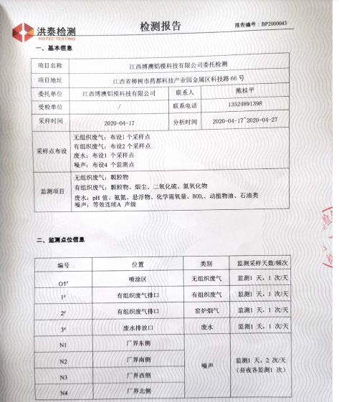  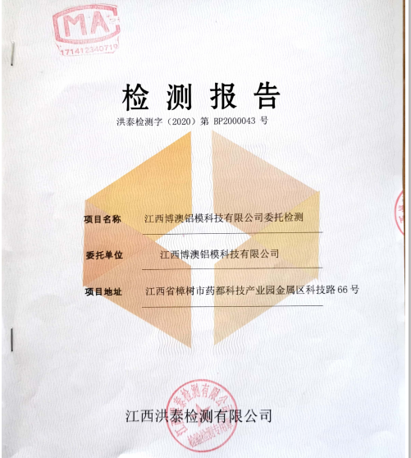  查到企业租用江西金虎保险设备集团有限公司厂房、设备进行生产。企业提供关于江西金虎保险设备集团有限公司年产530万组套档案装具、图书设备、钢制家具、保险设备等金属家具建设项目环境影响报告书的批复。环保工程包括污水处理设备、废气处理设备、噪声防止措施、固废暂存间等。报告日期2016.7.14，宜春市环境保护局，结论建议通过验收。  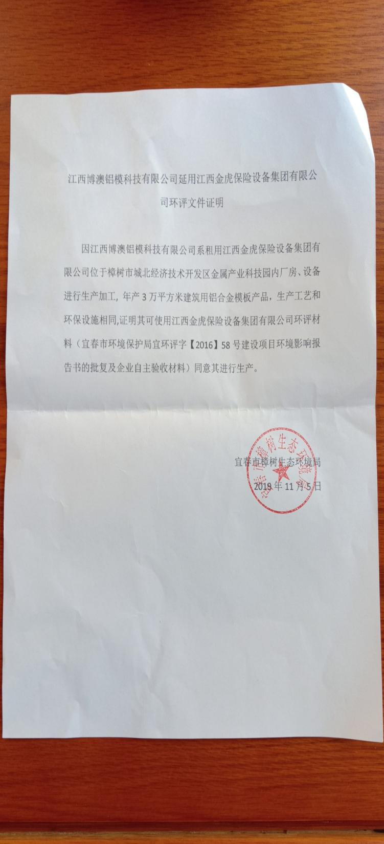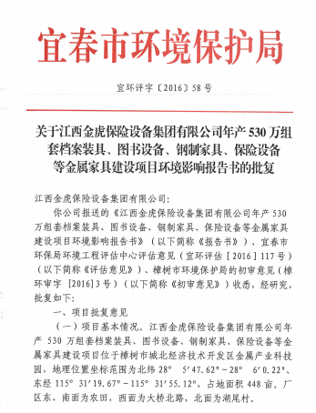  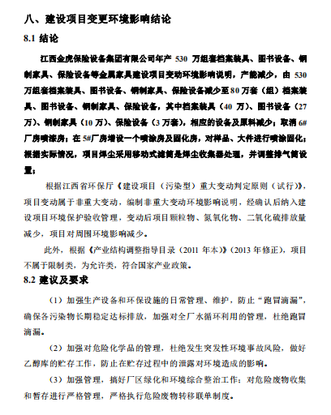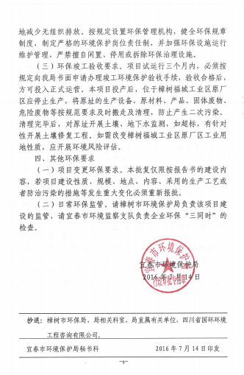  查到员工陈靖宇体检报告，2019.11.15日体检结果正常，体检单位樟树市疾病预防控制中心。  查到员工徐国生体检报告，2019.11.15日体检结果正常，体检单位樟树市疾病预防控制中心。  查到员工文建军体检报告，2019.11.15日体检结果正常，体检单位樟树市疾病预防控制中心。  查到员工代炳强体检报告，2019.11.15日体检结果正常，体检单位樟树市疾病预防控制中心。  公司经营能遵守相关的法律法规，没有违反质量、环境法律法规现象，近期没有发生环境与职业健康安全的事故。
监视、测量、分析和评价 | Q:9.1.1  Q:9.1.3 | .公司规定了管理体系相关信息的收集、汇总、分析、处理、传递的要求。  公司组织各部门策划和实施必要的监视和测量活动，确保产品、体系和过程的符合性，以持续改进质量管理体系的有效性。  行政部负责对体系、过程的日常监测和管理目标完成情况进行统计分析。对目标完成情况进行收集和统计分析，并制作目标完成情况统计表。  生产部对产品实现各过程进行监督检查、设备保养情况进行分析与评价、，  质检部按照要求进行了产品的检验情况进行定期分析与评价。  采购部负责对供方业绩予以评价，对供方业绩实施了监视和测量。  销售部对顾客满意度进行了定期评价和分析。  财务部对资金使用情况、目标达成情况进行进行统计分析与评价  公司已建立了监视和测量的渠道并实施，但利用深度须加强，已交流。  公司已对管理体系的监视、测量、分析和评价进行了策划，基本能够按照要求实施。
内部审核 | Q:9.2 | 由组长伍珠如 组织内部审核，查年度审核计划：提供《内部审核计划》，其内容已包括了审核目的、范围、依据。  审核组构成：组长：伍珠如 组员：邹雨潮；  1. 审核时间2020年4月2-3日，  2.审核按计划进行，抽查检查表行政部、销售部、采购部、生产部、质检部、财务部审核记录与计划相一致，内审员经内部培训合格，能力还需加强；  审核计划已考虑到互查的公正性，无审核员审核本部门的工作，计划内容涉及各部门，条款覆盖整个体系。本次内审发现1个一般不符合项（不符合项为行政部有1处灭火器无检查记录），针对不合格，责任部门已分析了原因并采取了纠正措施，按要求进行了整改，最后内审员进行了验证，纠正措施实施有效。  内部审核结论：提供了《内部审核报告》，对现场审核进行了综述，对质量环境安全管理体系进行了符合性的综合评价，最后结论为：本公司管理体系是符合GB/T19001-2016/ISO 9001：2015《质量管理体系 要求》、ISO45001：2018《职业健康安全管理体系——要求》和GB/T24001-2016/ISO 14001：2015《环境管理体系——要求及使用指南》三个标准要求的，也是符合相关法律、法规要求的。在管理体系运行的过程中，本公司认为是较适宜的、充分的，其运行是有较的。本公司的管理方针得到了广泛的宣传和贯彻，并成为广大员工的自觉行为，各职能部门能按公司管理体系文件的要求执行，但某些部门或车间在执行管理体系文件的过程中仍存在着问题，还有待于持续改进。
不符合/事件和纠正措施 | Q:10.2 | 保持实施《不符合、纠正和预防措施控制程序》、《事故调查处理控制程序》，对纠正预防措施识别、评审、验证，事故事件报告、调查、处理等作了规定，其内容符合组织实际及标准要求。  对内审中提出不合格项进行了原因分析,并制定、实施了纠正措施，并由内审员对所采取的纠正措施进行了验证，纠正措施有效，管理评审中发现的薄弱环节，分析了原因，采取了纠正措施（参见内审和管理评审审核记录）。  体系运行以来公司按照体系的要求，通过运行控制、加强培训，以及开展管理评审活动等方式采取预防措施，防止不符合/不合格的发生，不符合得到了有效控制，人员质量、环保、安全意识有了明显提高，没有发现潜在的不符合，没有发生重大质量事故和投诉处罚，没有发生环境、职业健康安全事件和投诉处罚。  企业不合格和纠正措施的管理符合标准规定要求。

说明：不符合标注N

